Regards Croisés : Comment l'assurance et la protection sociale contribuent-elles à la gestion des risques dans les sociétés développées ?

ENTRAINEMENT A L’EC3

Troisième partie : Raisonnement s’appuyant sur un dossier documentaire

(10 points)

Cette partie comporte trois documents.

Sujet : À l’aide de vos connaissances et du dossier documentaire, vous présenterez le rôle des principales institutions qui contribuent à la gestion des risques

DOCUMENT 1

Montant moyen des aides versées en 2017, selon l’âge de la personne de référence et le destinataire
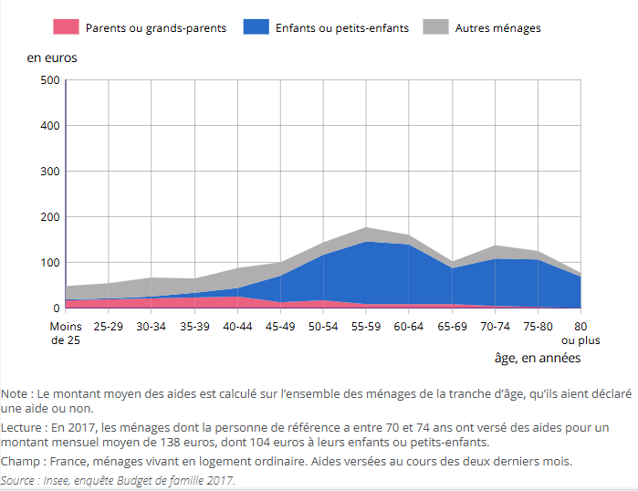

DOCUMENT 2

Budget 2024 pour la Sécurité sociale

Branches des régimes obligatoires de la Sécurité sociale | Recettes | Dépenses | Solde
Maladie | 246,4 | 261,8 | - 15,4
Accidents du travail et maladies professionnelles | 17,1 | 17,0 | 0,2
Vieillesse | 296,6 | 304,1 | - 7,5
Famille | 59,9 | 59,5 | 0,4
Autonomie | 41,9 | 42,6 | - 0,7
Toutes branches  (hors transferts entre branches) | 643,0 | 666,1 | - 23,0
Toutes branches  (hors transferts entre branches),  y compris Fonds de solidarité vieillesse | 644,3 | 666,4 | - 22,1

Source : article 37 de la loi n° 2025-199 du 28 février 2025 sur le financement de la Sécurité sociale pour 2025.

DOCUMENT 3
La mise en place de « Priorité santé mutualiste »
Les difficultés de contrôle des dépenses d’assurance maladie, la crise de représentation des acteurs et le maintien de significatives inégalités de santé conduisent les mutuelles à revendiquer une place accrue dans la régulation du système de santé. En juin 2006, la Mutualité française a annoncé la mise en place progressive d’un parcours mutualiste visant à la double amélioration de l’efficacité et de l’équité dans l’accès à des soins de qua lité. Cet article met en perspective cette action à travers l’histoire des relations entre Sécurité sociale et mutualité et au regard de la théorie économique de l’agence. Cette double grille de lecture permet de dégager les éléments d’utilité sociale de cette nouvelle logique d’action, mais aussi de souligner la responsabilité du mouvement mutualiste dans l’avenir de la protection sociale française. (….) Priorité santé mutualiste » est conçu comme une réponse stratégique, sur un horizon de dix ans, à une interrogation sur la place du tiers secteur dans un système caractérisé par une très forte tutelle publique, l’existence d’un marché de la couverture complémentaire très concurrentiel , et la nécessité de déléguer la production du service final à d’autres acteurs, privés (professionnels libéraux, pharmacies, cliniques) ou publics (hôpitaux). Dans ce cadre très particulier, les modalités concrètes de mise en œuvre sont essentielles afin d’éviter de contribuer à une possible désagrégation du système français de santé, qui, malgré toutes les critiques, est selon l’Organisation mondiale de la santé (OMS) l’un des meilleurs au monde.
Source : Revue internationale de l'économie sociale 2015

